Pflanzen
Es gibt im Space Pflanzen - ja, tatsächlich.

Grünlilie
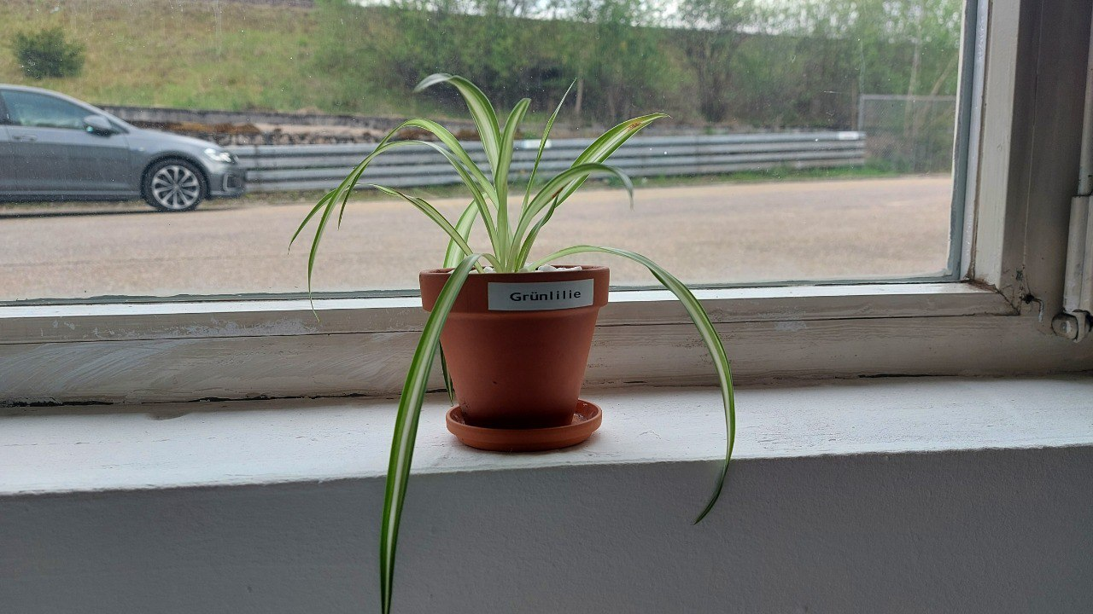
Name: Chlorophythum
Gießrythmus: Alle 1-2 Wochen (1,653439153 × 10-6 Hz)
Im Space seit: 2022
Status: Lebendig
Alle Pflanzen sind grunstätzlich besitzerlos. Sie dürfen gerne gegossen werden, jedoch nicht ersoffen.

